44-VIENDO Y PROCESANDO IMAGENES CON PIL

En la parte anterior vimos que los scripts de Python pueden usar imágenes asociadas a objetos en los distintos widgets . Al momento de escribir este tutorial, usando ese método, Tkinter puede mostrar imágenes GIF, PPM y PGM creando objetos PhotoImage y también los archivos de estilo X11 bitmap (.XBM) , creando un objeto BitmapImage de la misma forma.
De cualquier forma vemos que existe una limitación ya que existen muchísimos formatos (JPEG por ejemplo) que Tkinter no puede manejar directamente, aunque no es una limitación de Tkinter en si, sino de las librerías Tk, seguramente con el tiempo se irán expandiendo para poder crear objetos imagen de otros formatos de archivo, pero al día de hoy, si queremos hacerlo o necesitamos convertir las imágenes a uno de los formatos anteriores con un programa procesador de imágenes, o bien instalar el paquete PIL que es una extensión que nos permitirá trabajar con esos formatos.

PIL son las iniciales de Python Imaging Library es un sistema open source que soporta mas de 30 formatos diferentes de imagen (entre ellos GIF, JPEG, TIFF y BMP). Ademas de permitirnos trabajar como lo veníamos haciendo, creando objetos de archivos de imagen para usarlos en los widgets, provee también herramientas de procesamiento de imágenes como transformaciones geométricas, creación de thumbnails, conversión de formatos y mucho mas.

En la pagina

http://www.pythonware.com/

en el search si ponemos PIL podemos encontrar las ultimas versiones.

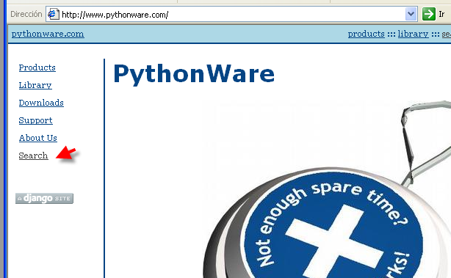

Downloads
The following downloads are currently available:
PIL 1.1.6
- Python Imaging Library 1.1.6 Source Kit (all platforms) (440k TAR GZ) (December 3, 2006)
- Python Imaging Library 1.1.6 for Python 2.2 (Windows only)
- Python Imaging Library 1.1.6 for Python 2.3 (Windows only)
- Python Imaging Library 1.1.6 for Python 2.4 (Windows only)
- Python Imaging Library 1.1.6 for Python 2.5 (Windows only)

Es un instalador común, ejecutándolo no tenemos problemas para instalarlo, respetamos el path donde esta instalado Python que lo detecta bien.

Lo que en la parte 43, realizábamos creando un objeto usando PhotoImage y luego ese objeto lo usábamos en los argumentos al crear el widget, pasandole image=xxxxxx donde xxxxxx era el objeto creado, en el ejemplo siguiente sera image=imgobj.

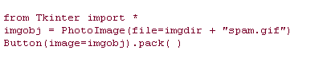
Usando PIL

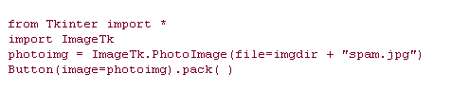
Vemos que lo que realmente estamos haciendo es usar la clase PhotoImage que trae incluida ImageTk que es un modulo de PIL, en vez de la que viene por default en Tkinter, el resto es similar, podemos crear objetos imagen con ella, y luego usando image=xxxxxx en los argumentos, funcionara de la misma forma que antes, es una simple sustitución de la clase PhotoImage standard que viene incluida en Tkinter por una mas completa que es la que trae el paquete PIL que se llama de la misma forma.

O sea que si en el código de los scripts de la parte 43 le agregamos al inicio

from ImageTk import PhotoImage

El resto sera exactamente igual y no necesitaremos hacer mas cambios, usara esta clase en vez de la original de Tkinter y creara los objetos al instanciar en ella de la misma forma.

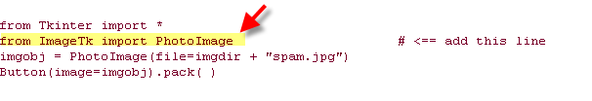
El paquete PIL puede hacer mucho mas de lo que explicamos en esta reseña, si uno mira su ayuda, vera que tiene todo tipo de herramientas incluidas para procesar imágenes de diferentes formatos, inclusive conversores, cambios de tamaño y transformaciones algunas de las cuales pueden correr directamente desde la linea de comandos.

En la etapa anterior vimos algunos ejemplos de como utilizar imágenes en algunos widgets, veremos otros ejemplos como el siguiente llamado viewer-tk.py.

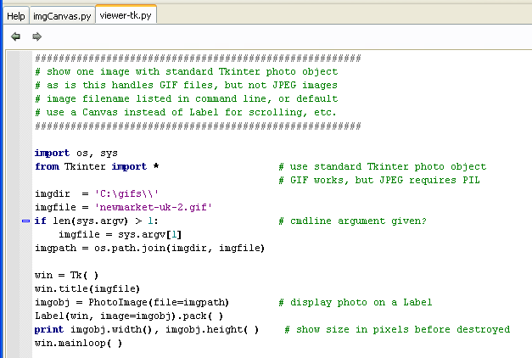

En este primer ejemplo usamos el PhotoImage standard de Python ya que como el formato del archivo es gif el cual colocamos en la carpeta de gifs para que lo halle fácilmente, no tenemos problema para crear un objeto de el, usando las librerías incluidas en Tkinter.

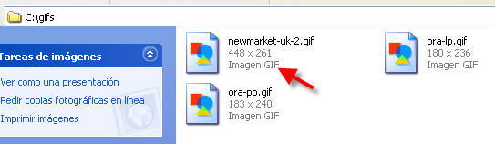
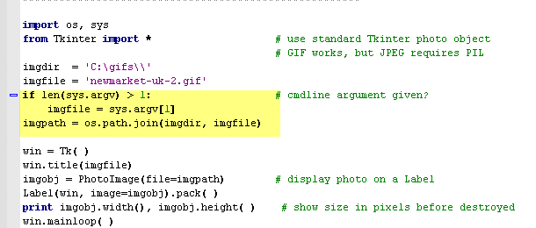

Vemos en el código, que si no se le pasa argumentos levantara el archivo 'newmarket-uk-2.gif', que acabamos de guardar, pero si lo llamamos con un argumento, imgfile tomara el nombre del archivo de dicho argumento.

Luego con os.path.join unirá el path con el nombre del archivo, que si lo pasamos como argumento debemos tener cuidado de que este en la carpeta de gifs, pues allí lo buscara.

Luego realiza una instancia en Tk() para crear la ventana raíz, a la cual mediante title, le configura el titulo de la misma, para que muestre el nombre del archivo a mostrar.

Y luego como realizábamos anteriormente creamos el objeto imagen y un Label donde le pasamos como argumento image=imgobj, para que muestre dicha imagen.

Vemos que antes de salir usa el método width() y height() para obtener las medidas de la imagen las cuales imprime.
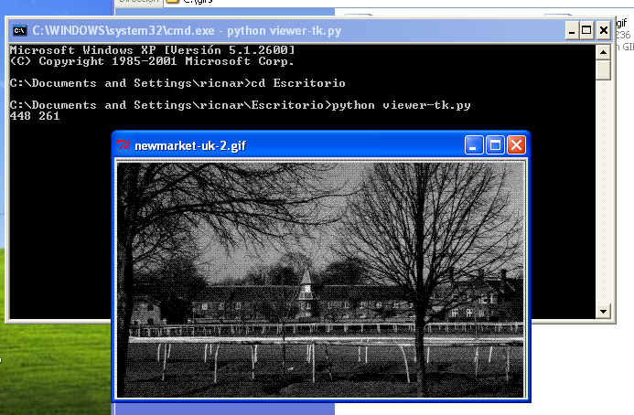
Vemos que al no ponerle argumentos mostró la imagen por default y su tamaño, y si le pasamos como argumento el nombre de alguno de los otros gifs que hay en la carpeta.

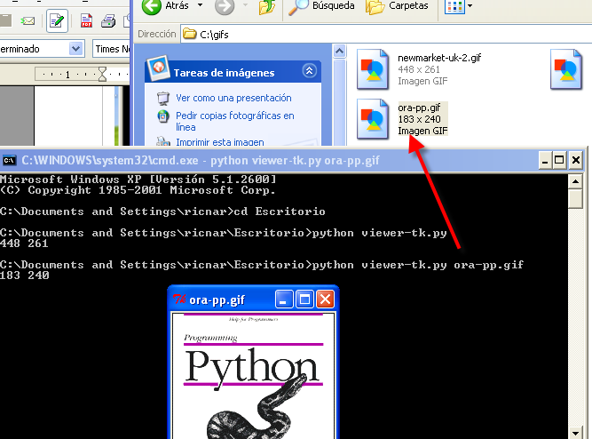
Vemos que cualquier gif que haya en la carpeta lo mostrara así como su tamaño.

Por supuesto este ejemplo solo funciona con los tipos de imágenes soportados en forma standard por Tkinter como gif, si queremos ampliar para mostrar mas tipos de imágenes, debemos realizar la versión con PIL que veremos a continuación llamada viewer-pil.py, la cual puede trabajar con imágenes jpeg y muchos mas formatos, para probarlo colocamos una imagen jpeg en la carpeta de imágenes.

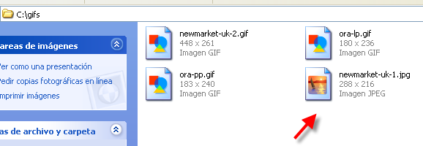
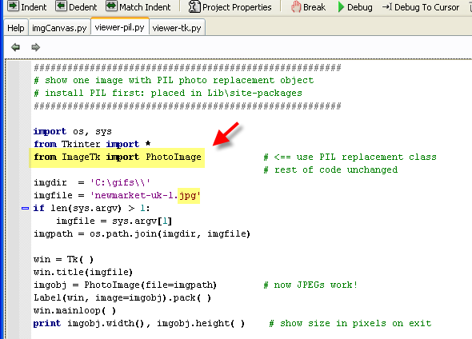
Si lo ejecutamos desde la linea de comandos vemos que a diferencia del anterior, este puede mostrar los JPEG y muchos mas formatos de imagen.

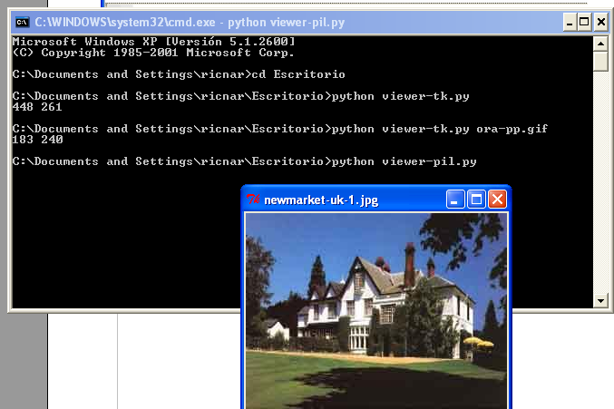
Por supuesto la versión PIL también puede mostrar los gifs.

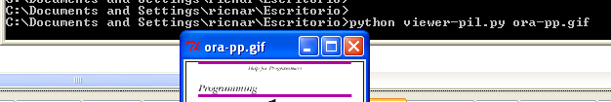

Y en esta versión vemos que puede mostrar, el tamaño después de cerrar la ventana.

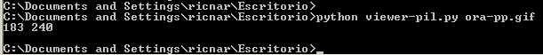

El próximo ejemplo sera mostrar todas las imágenes de un directorio, usando algunas de las herramientas que vimos en su momento para trabajar en directorios, se llamara viewer-dir.py

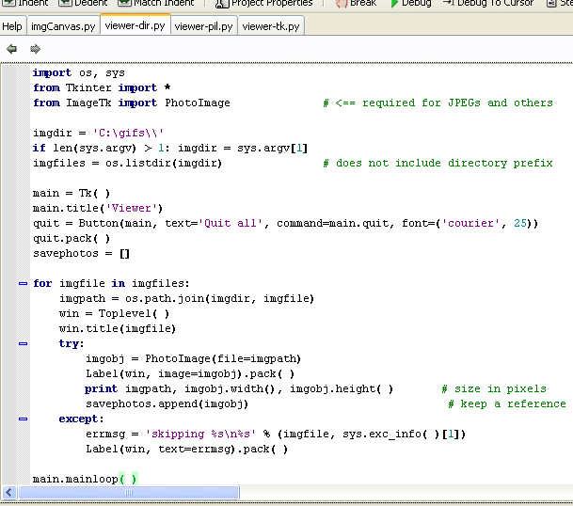

Antes de analizar el código veamos como funciona:

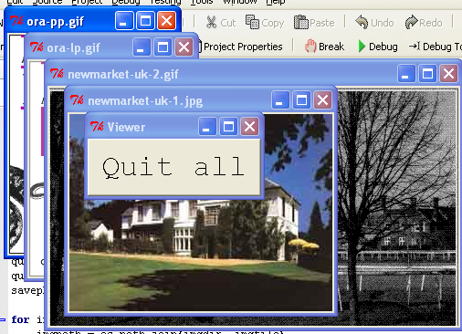
Vemos que crea ventanas independientes para cada imagen que encuentra en la carpeta y un botón QUIT ALL para quitarlas a todas.

Ahora miremos el código paso a paso.

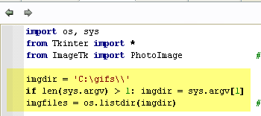

Vemos que hay un path por default donde buscara imágenes, pero si se le pasa un argumento, este sera el path donde buscara las gifs.

imgfiles = os.listdir(imgdir)

Vemos que en imgfiles creara una lista con todos los archivos que hay en la carpeta.

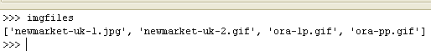
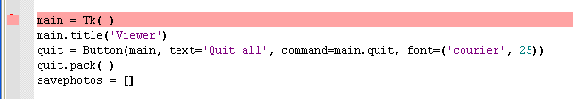

Luego vemos que crea una ventana raíz, instanciando en Tk() y le pone el titulo 'Viewer' y le agrega el botón 'Quit All' cuya función callback es main.quit y le configura la fuente en este caso courier tamaño 25.
También crea una lista vacía llamada savephotos donde ira guardando los nombres de los archivos que realmente sean imágenes que pueda mostrar.

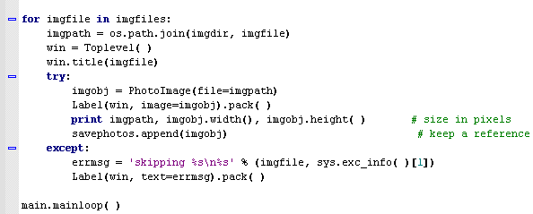

Luego dentro de un for en el cual imgfile, tomara todos los nombres de los archivos de la lista imgfiles, usara os.path.join para agregarle al path de la carpeta de trabajo donde están las imágenes, el nombre del archivo, luego crea una ventana TopLevel que sera independiente, y le pone el titulo a dicha ventana usando title, dicho titulo sera el nombre del archivo a mostrar.

Luego dentro de un try -except intenta crear un objeto imagen y si no hay error, le agrega un Label pasandole como parent la ventana TopLevel que creo para que se agregue en ella, y imprime el path y nombre del archivo y el tamaño.
Si hasta aquí llego sin error es porque el archivo que esta manejando es un formato de imagen aceptado, y si es así apendea a la lista savephotos, el objeto que creo imgobj, si no es un archivo de imagen de formato soportado, ira al except pues provocara un error al tratar de crear un objeto imagen en un formato incorrecto y en ese caso crea un Label mostrándonos el error.

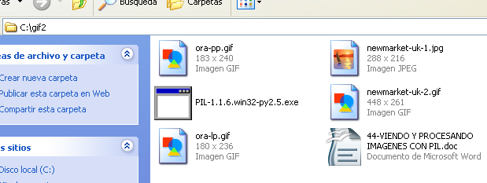

Allí creo una segunda carpeta gif2 donde coloco imágenes y un par de archivos que no lo sean, en este caso un exe y un doc, para que no pueda crear objetos imágenes de ellos y de error, ademas de probar que si le paso como argumento el path de otra carpeta funcionara.

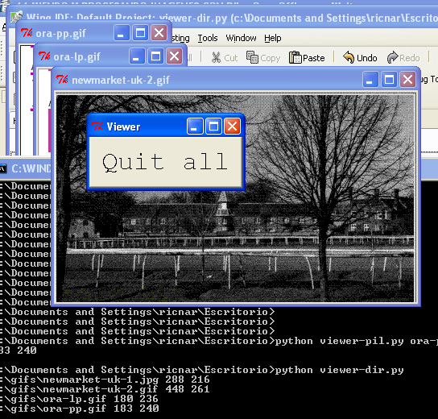

Llamando al script sin argumentos vimos que muestra las imágenes de la carpeta gifs que es la carpeta por default, pero si le pasamos como argumento el path a otra carpeta.

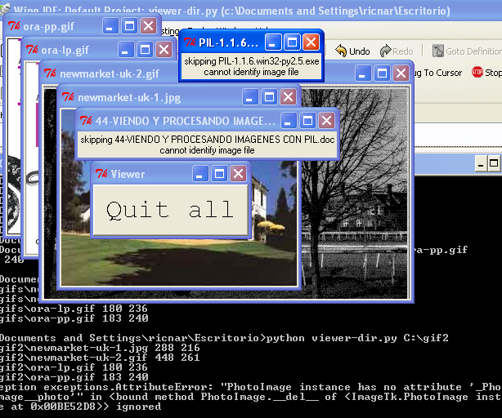
Vemos que en esta caso ademas de aceptar el path y mostrar las imágenes de esta nueva carpeta como ventanas TopLevel, también nos muestra una ventana por cada archivo que no es de imagen, y dio error al tratar de crear un objeto imagen con el.

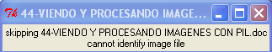

CREANDO THUMBNAILS CON PIL

Entre las diferentes posibilidades que trae incluidas el paquete PIL, esta la de crear pequeños THUMBNAILS a partir de una imagen original.

El ejemplo que veremos a continuación se llama viewer_thumbs.py como el código es un poco extenso, lo pongo en partes, igual lo explicaremos paso a paso.

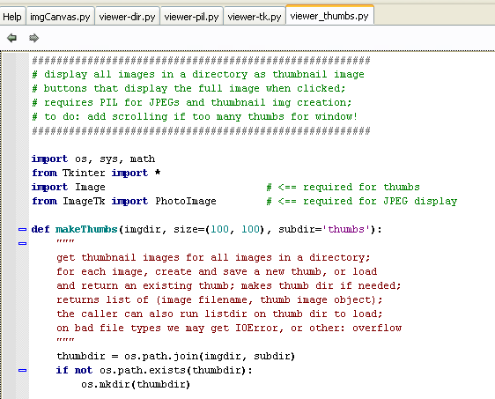

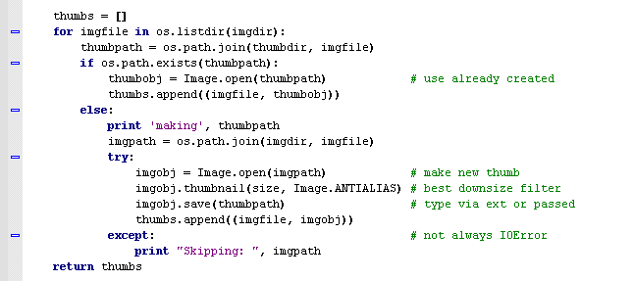

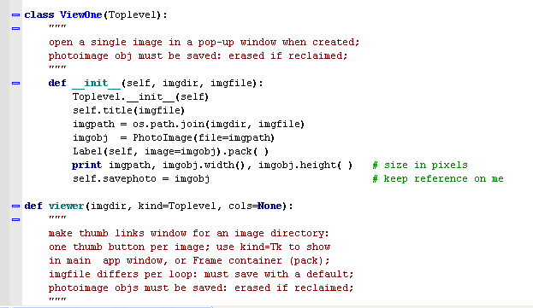

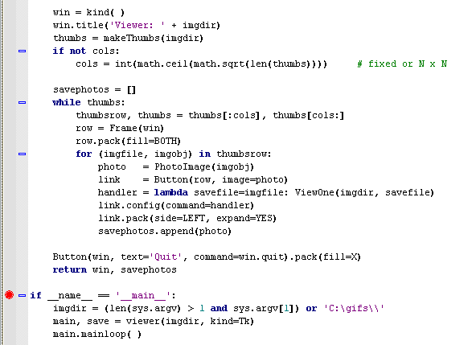

Bueno vemos que es un script extenso así, que lo iremos debuggeando para ir viendo paso a paso lo que va haciendo, allí puse un breakpoint donde comienza a ejecutar después de realizar las definiciones.

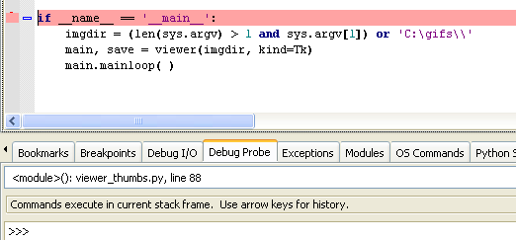

Allí paró, como esta ejecutándose como principal, entrara dentro del if, apretando f7 que es STEP INTO ingreso al mismo.

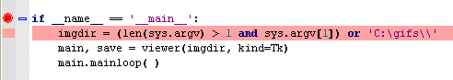

Allí comprobará si hay argumentos, si resolvemos primero el paréntesis

(len(sys.argv) > 1 and sys.argv[1])

El len de sys.argv no es mayor que uno o sea es Falso porque no tiene argumentos en este caso y al realizar el AND con sys(argv[1]) que es falso, el resultado del AND de dos miembros falsos es falso.

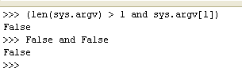
Por supuesto al hacer OR entre el resultado del paréntesis que es falso y el path por default que es verdadero, el resultado sera lo verdadero o sea el mismo path por default.

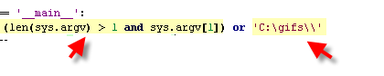
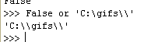
Quiere decir que cuando no haya un argumento usara el directorio por default, en el caso que el resultado del paréntesis fuera verdadero y hubiera argumento este seria otro path donde trabajar.

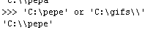
Siempre la función OR siendo los dos argumentos True, devuelve el primero de ambos, de forma que siempre usara el nuevo path que ingresemos en vez del path por default.

Bueno continuemos con nuestro ejemplo, sigamos con el path por default como lo ejecutamos originalmente.

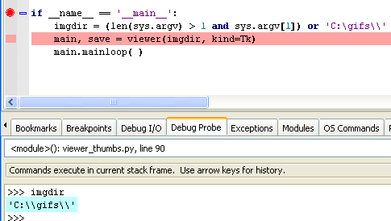

Vemos que en la siguiente linea llama a la función viewer(), pasandole como argumento el path y Tk que es la clase conocida por nosotros para crear ventanas raiz.

Así que entramos a la función con F7.

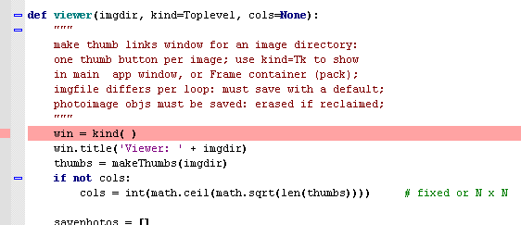

Vemos que kind como tiene asignado Tk, lo que realmente esta haciendo es instanciar win en Tk() para crear la ventana raíz, podría haberlo puesto directamente como

win=Tk()

Ahora apretamos F6 porque no necesitamos entrar dentro de la instanciacion, así salteamos a la siguiente linea directamente.

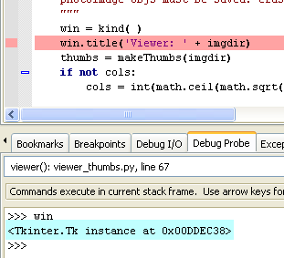

Vemos que win como dijimos, es realmente una instancia de Tk(), así que en la siguiente linea usando title, le configurara el titulo que sera 'Viewer:' a lo cual le agregara el path a la carpeta donde estamos trabajando.

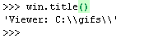
Bueno llegamos al llamado a otra función makeThumbs() a la cual se le pasa el path de la carpeta de trabajo como argumento.

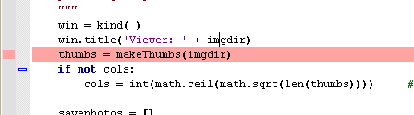

Entremos con f7 para ver que hace dicha función

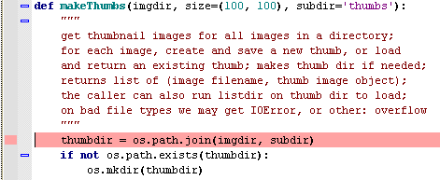
Vemos que la función tiene otros argumentos, que tienen valores por default, el tamaño o size que viene seteado en (100,100) y un subdirectorio 'thumbs' que creara dentro de la carpeta de trabajo para guardar los thumbnails.

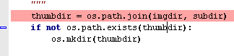
Vemos que en thumbdir unirá el path de trabajo con el subdirectorio thumbs y luego verifica si este existe con os.path.exists() y si no existe lo crea con os.mkdir(), paso con F6 estas instrucciones y verifico que el subdirectorio se creo.

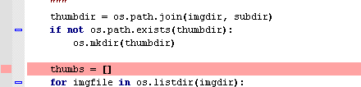

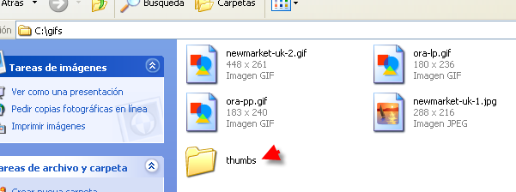

Luego crea una lista vacía thumbs
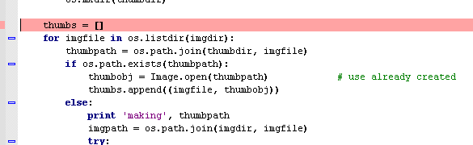
Ahora dentro de un for usa os.listdir(imgdir) para crear una lista con los archivos que hay en la carpeta de trabajo y imgfile tomara en cada ciclo los nombres de cada archivo de esa lista.

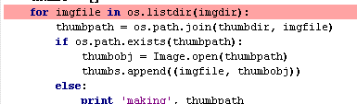

Si entramos dentro del for, imgfile, tomara el valor del nombre del primer archivo que halla en la carpeta de trabajo.

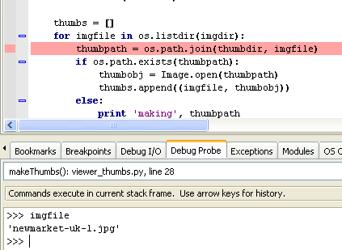
Y thumbdir verificamos que es el path al subdirectorio thumbs

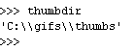

Al unir ambos quedara el path mas el nombre del archivo en uso pero dentro de dicho subdirectorio.

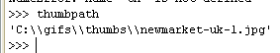
Luego verifica si existe ese archivo creado allí

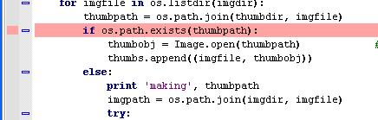
Como la subcarpeta thumbs esta aun vacía, por supuesto va al else.

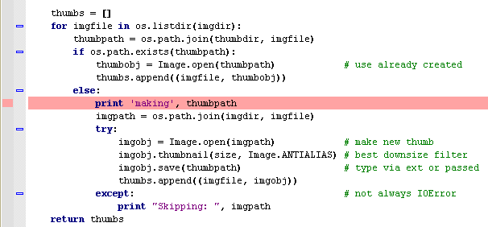

Allí imprime que esta creando el archivo

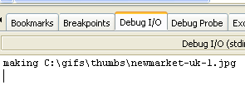

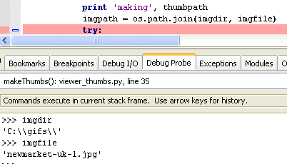
Así que tenemos dos paths: thumbpaths es el path del archivo dentro de la subcarpeta 'thumbs' y imgpath es el path original del archivo dentro de la carpeta de trabajo “c:\gifs”

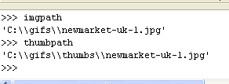
Luego usara Image que es otro modulo de PIL que importo al inicio, y se necesita para hacer los thumbnails, usando su método open() abro el archivo JPEG.

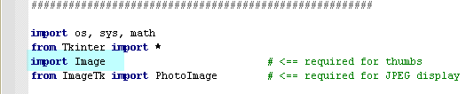
Luego para disminuir su tamaño uso el método thumbnail que reduce de tamaño la imagen, uno de los argumentos es size que era (100, 100) y el otro Image.ANTIALIAS es el mejor filtro para realizar la reducción, hay otros disponibles, pero usando este saldrá perfecto.

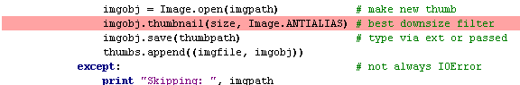
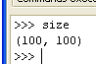
Luego guarda el archivo reducido con el método save() de Image

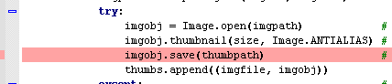
Y al final apendea a la lista thumbs el nombre del archivo y la instancia del thumbnail como tupla que sera un campo de la lista thumbs.

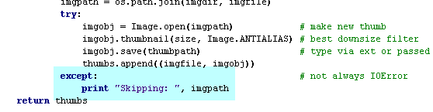

Vemos que si fuera el caso de un archivo de un formato que no es de los que maneja PIL, dará error y ira al except donde imprimirá que lo saltea 'skipping', en nuestro caso no colocamos en la carpeta de trabajo gifs ningún archivo que no sea de imagen, pero si hubiera exes, o docs o cualquier otro formato que no sea de imagen lo salteara.

Este for se repetirá por cada archivo que encuentre, alli vemos el primer thumbnail que creamos.

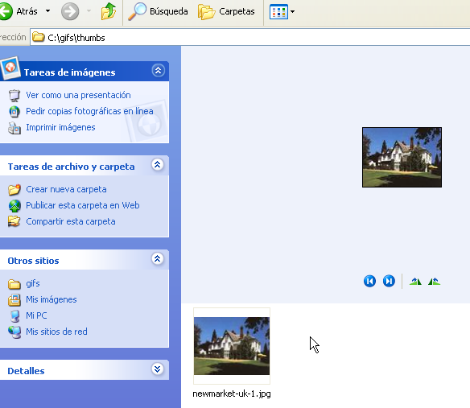

Vemos la comparación entre el tamaño del original y el thumbnail

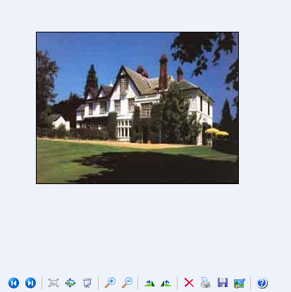

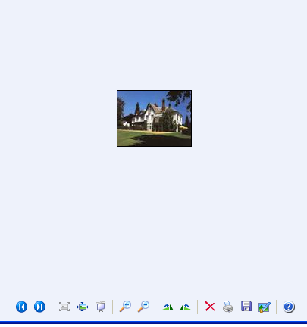
Como no necesitamos repetir el mismo proceso paso a paso para cada archivo porque ya entendimos como trabaja esta función, apretamos f8 que es STEP OUT que nos llevara fuera de la misma adonde retorna al salir de ella, luego de crear y guardar un thumbnail por cada imagen que encuentra en la carpeta de trabajo.

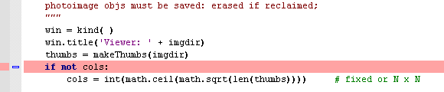
Volvimos lógicamente a la instrucción siguiente desde donde se llamaba a la función makeThumbs(), de esta forma ya salimos de la misma y todos los thumbnails se habrán generado.

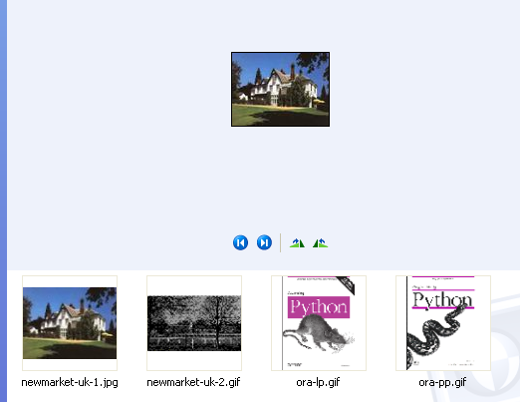
Ahora testea y como cols aun no existe entra a asignarle un nuevo valor

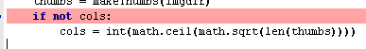
Vemos que a col le asigna el resultado de una operación matemática, lo primero es que obtiene el largo de la lista thumbs para saber cuantos thumbnails fueron creados.

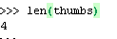
En nuestro caso creo cuatro thumbnails, luego le aplica sqrt que es la raíz cuadrada de ese numero o sea que la raíz cuadrada de 4 es 2.0.

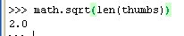

Luego a dicho resultado el aplica ceil que es el redondeo hacia arriba para quitar los decimales, o sea que quede con decimal 0.

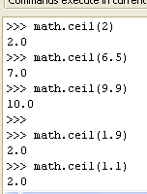
Por lo tanto el resultado de toda esa cuenta sera 2, ya que en nuestro ejemplo la cantidad de thumbnails es cuatro, a eso le aplica la raíz cuadrada que es 2.0, a ello le aplica el ceil que lo deja en 2.0, y int que lo dejara en 2 al transformarlo a entero

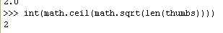
Llegamos a la ultima parte donde crea una lista vacía savephotos[]

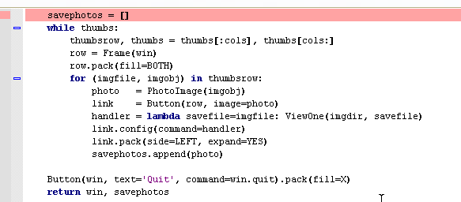
Luego dentro de un while mientras haya thumbs

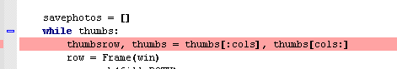
Allí mediante indice slice realiza una doble asignación, donde tumbsrow, tendrá las dos primeros campos de la lista y thumbs disminuirá pues quedara con solo los últimos dos.

thumbsrow, thumbs = thumbs[:cols], thumbs[cols:]

Esto en nuestro caso sera equivalente a

thumbsrow = thumbs[0:2]
thumbs =thumbs[2:]

De esta forma como trabajará con thumbsrow que tiene los dos primeros, quedan en thumbs los otros dos para cuando se repita el ciclo, volver a aplicar esta instrucción nuevamente lo que hará que en el segundo ciclo thumbsrow tenga los dos últimos campos para trabajar y thumbs quede vacío, para terminar el ciclo y salir del while.

>>> thumbsrow
[('newmarket-uk-1.jpg', <JpegImagePlugin.JpegImageFile instance at 0x00EEA2B0>), ('newmarket-uk-2.gif', <GifImagePlugin.GifImageFile instance at 0x00F03670>)]

Allí vemos que thumbsrow tiene los dos primeros campos, uno por cada thumbnail, y cada campo era una tupla con el nombre del archivo y la instancia.

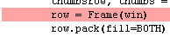
Luego realiza una instancia en Frame pasandole como parent win y la packea.

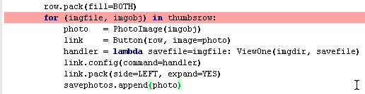
Luego dentro de un for imgfile y imgobj tomaran los dos valores del primer campo de thumbsrow, correspondiente al nombre del primer archivo y su instancia.

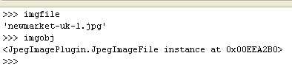
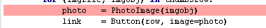
Aquí vemos otra opción del método que vimos en la parte 43, ademas de instanciar en Photoimage, pasandole el path y nombre al archivo para que cree un objeto imagen, también se puede hacer con una archivo abierto con Image.open (este ya fue convertido en thumbnail) y el efecto es el mismo, se creara un objeto imagen del mismo y luego crearemos un Botón al cual mediante image=xxxxx se le añadirá la imagen del thumbnail.

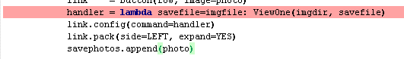

Luego mediante una función lambda realiza una instancia en la clase ViewOne, a la cual le pasa el path de la carpeta de trabajo y el nombre del archivo , esta función se asigna a handler, la cual la usaremos como función callback del botón, ya que lo configuramos en la siguiente instrucción, usando config (command=handler)

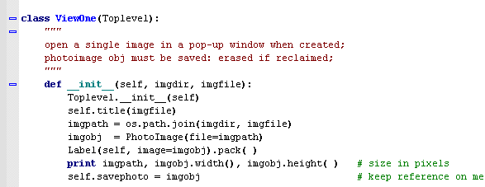

Vemos que la clase ViewOne hereda de TopLevel, por lo tanto al instanciar en ella se crearan ventanas independientes.

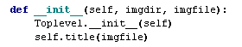
Vemos que llama al método constructor de TopLevel, y luego configura el titulo de esta ventana con el nombre del archivo.

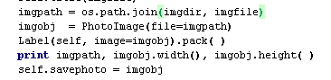
Luego vemos que crea un objeto imagen pero en este caso no del thumbnail si no de la imagen original pasandole el path y nombre del archivo original y luego lo mostrara en un Label, usando image=imgobj, luego packea y imprime los valores

Por lo tanto el efecto final es que al clickear el botón se llama a su función callback, que creara una ventana independiente para mostrar en un Label, la imagen en tamaño original.

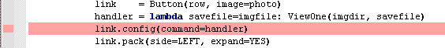
Luego va apendeando los objetos imagen de los archivos originales en la lista savephotos.

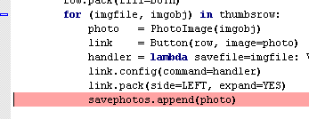
Luego de que realiza el mismo trabajo para los dos thumbnails que había en thumbsrow, como thumbs aun tiene 2 campos sobre los cuales no se ha trabajado mediante la doble asignación los pasara a tumbsrow y vaciara thumbs.

thumbsrow, thumbs = thumbs[:cols], thumbs[cols:]

Para estos dos últimos creara un Frame nuevo de manera de que quede una cuadricula de 2 por 2.

Veamos si lo corremos desde una consola, previamente borro los thumbnails creados en la carpeta thumbs para ver si los crea nuevamente.

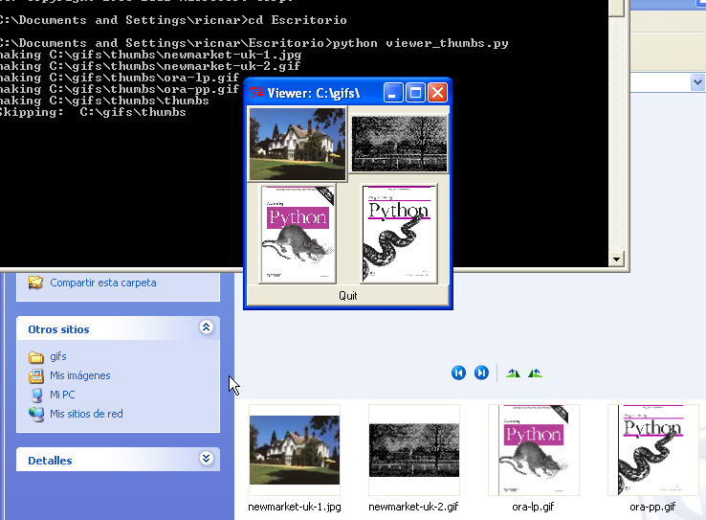

Vemos que allí los volvió a crear y muestra los botones con sus objetos thumbnails en ellos, si aprieto alguno de los botones, vemos que crea una ventana TopLevel con la imagen original en un Label.

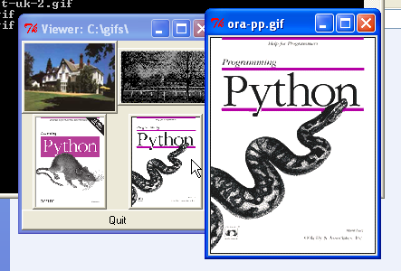
Y a la vez me imprime el tamaño original.

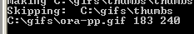

Veamos que ocurre si lo corremos en la otra carpeta gif2 donde había doc y exe pasandole como argumento dicho path.

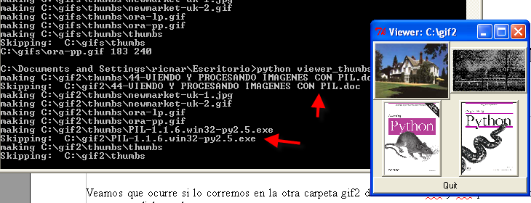

Vemos que trabajo en forma similar y que salteo los archivos que no son de imagen, en este caso los exe y los doc, imprimiendo skipping y el nombre del mismo.

Una variación de este script que es similar pero no guarda los mismos es la siguiente llamada viewer-thumbs-nosave.py

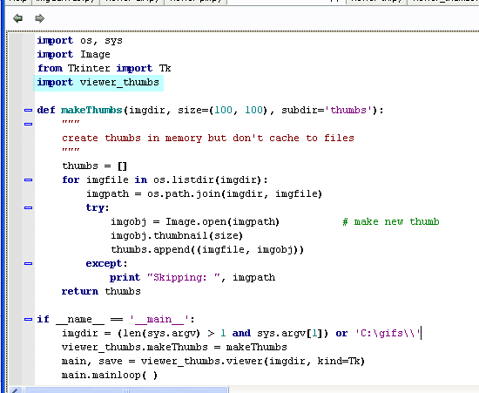

Vemos que este script importa el anterior, pero define una nueva función makeThumbs() que no guarda los thumbnails.

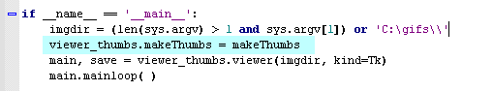

Vemos que esta parte es idéntica al anterior, pero la única diferencia es la linea resaltada, donde reemplaza la función que tenia el modulo anterior, por la nueva makeThumbs() de este modulo, recordemos que al ser funciones, no existe la herencia y la posibilidad de customizar métodos, lo cual se puede hacer si fueran métodos de clases que se heredan, aquí hay que asignarlo para que use la nueva funcion.

Vemos que al igual que en el script anterior abrirá con Image.open el archivo y luego usando el método thumbnail lo reducirá de tamaño, en este caso sin aplicar el filtro Image.ANTIALIAS .

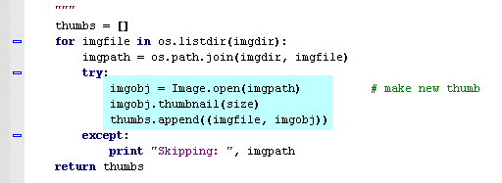
Luego guardara en thumbs al igual que en el anterior, una lista donde cada campo sera una tupla con el nombre y la instancia, para luego al salir de la función y devolver thumbs mediante el return poder crear los botones, de la misma forma que en el caso anterior, solo que ahora no guardara los archivos solo creara los thumbnails y los aplicara a los botones y luego creara los Frames necesarios y al apretar cada botón habrá de la misma forma una función handler que creara una ventana independiente donde los mostrara con su tamaño original, veamoslo correr.

Borro los thumbnails de la carpeta thumbs, para verificar que no los guarde allí nuevamente y lo corro.

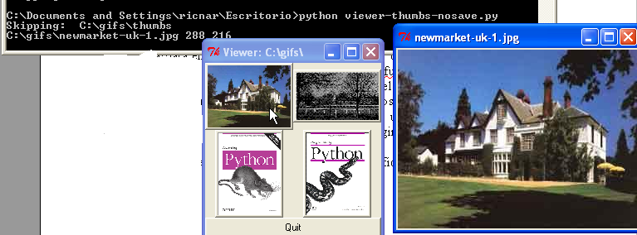

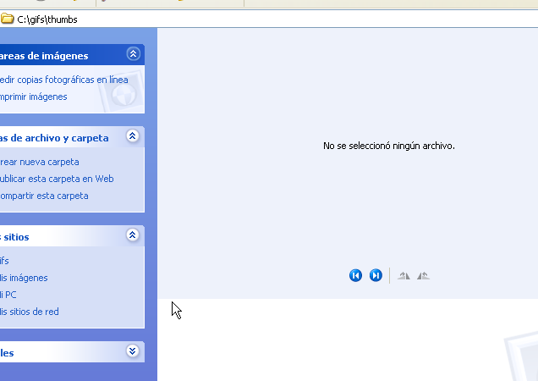
Y la carpeta thumbs luego de correrlo sigue vacía con lo cual logramos el mismo funcionamiento en forma sencilla y sin guardar solo como visor, ahora que no guarda, podemos aplicarlo sin temor en cualquier directorio, por ejemplo el de Mis imágenes, coloco el path entre comillas como argumento y veo que funciona perfectamente como visor de archivos de imágenes

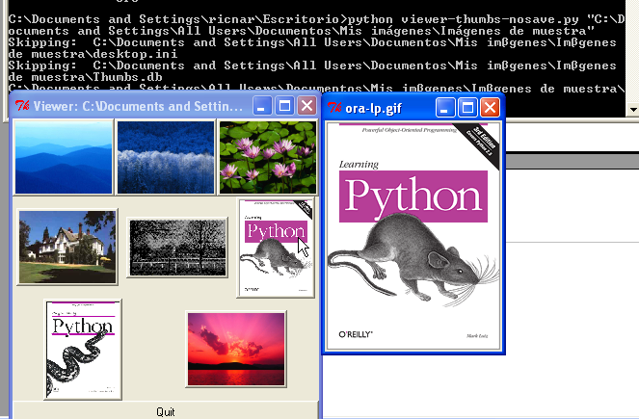
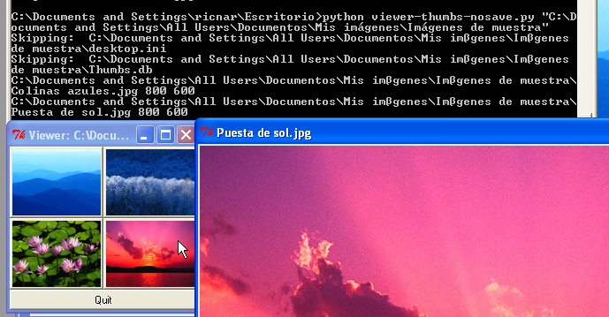

Vemos que si le agrego mas imágenes a la carpeta y lo lanzo funciona haciendo mas botones y salteando los archivos que no son formato de imagen.
Bueno creo que esta parte ya es lo suficientemente larga así que los espero en la siguiente
Hasta la parte 45
Ricardo Narvaja

